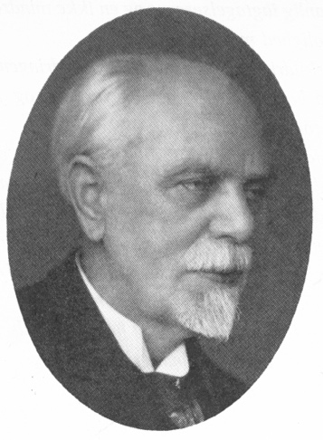
Gradientanalyse
Figur 1. Christen Raunkiær (1860-1938) var en dansk botaniker, der udviklede et meget præcist og statistisk velfunderet system til analyse af plantesamfund.
Udarbejdet af Signe Klara Hansen og Henrik Damgaard Andersen
for Aktuel Naturvidenskab

Baggrund
Raunkiærs metode går i al enkelhed ud på at kaste en cirkel – den kaldes naturligvis en Raunkiærcirkel – et større antal gange tilfældigt rundt i et ensartet område og hver gang notere alle de planter, der gror indenfor cirklen. Det giver den såkaldte frekvens, som fortæller, hvor mange procent af stikprøverne – cirklerne – som den enkelte art findes i.
Parallelt hermed anvendes Hult-Sernanders dækningsgradskala. Man skal her vurdere, hvor stor en del af området, der dækkes af de forskellige arters blade (dækningsgrad, h) efter en logaritmiske skala (se Figur 2).
Diversitet er en vanskelig størrelse at måle og beregne, så videnskaben er på jagt efter andre måder. Konkret forsøger man sig med at tildele arter indikatorværdier efter hvor diverse samfund, de normalt findes i, og så ud fra indikatororganismer tildele samfund en naturscore, som ikke er biodiversitet, men noget, der kan tolkes på samme måde.
Apparatur
Transektline, 100 m
Blyant og papir
Materiale
Botanisk app som fx iNaturalist (som du installerer og afprøver inden feltturen)

Udførelse
Læg transektlinje - Find et område i økosystemet, hvor en faktor varierer langs en linje. Læg linen ud.
- Klassen måler med passende mellemrum hen ad transektet. Der skal gerne være en forskel mellem de målte områder, så der behøver ikke være lige stor afstand mellem de målte punkter på transektlinjen.
Lav gradientanalyse - Find den knude i transektet du skal begynde ved og vurdér, hvor plantesamfundet er homogent – altså find et prøveområde, der har ensartet bevoksning og artssammensætning.
Hult-Sernander Diversitet
5 50 % < h 0,311
4 25 % < h < 50 % 0,531
3 12,5 % < h < 25 % 0,453
2 6,25 % < h < 12,5 % 0,320
1 h < 6,25 % 0,207
Figur 2. Tabel over dækningsgrader og hhv. diversitet og Hult-Sernanderværdier.
- Find navnene på alle planter i området og skriv dem i en søjle på et ark papir. Både karplanter og mosser, men ikke svampe. Brug en app til identifikationen.
- Indsaml en gren fra alle arter og pres dem i en gammel avis el.l. og læg det i pres under et par bøger. Fordel arbejdet med nabogrupperne - vi behøver kun ét eksemplar af hver art.
- Bedøm, hvor mange % af jordens areal de forskellige blades areal dækker delt op efter art. Der er OK blot at bruge Hult-Sernanders skala med værdier fra 1 til 5.
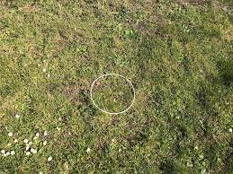
- Kast nu cirklen tilfældigt i det homogene prøveområde. Hvert kast får en søjle i dit skema.
Figur 3. Raunkiærcirklen kastes tilfældigt i et homogent plantesamfund.
- Notér alle (!) arter, der vokser indenfor cirklens område, og giv dem et kryds i søjlen for første prøve.
- Gentag mindst 10 gange.
- Notér evt. arter, der er i området, men som ikke er fundet i nogen af cirklerne.
- Evt. udtages jordprøver til videre analyse i laboratoriet.
Beregn - Beregn frekvensen for alle arter ved alle registrerede knuder.
- Indskriv data i Excelarket ”Gradientanalyse”. Frekvenser og dækningsgrader skal i hver sin søjle for samme knude.
- Tjek diversitetsværdierne fra din knude efter med mellemregninger.
- Lav en 3D-graf, der viser hyppigheden som funktion af knudenummeret for et antal arter. Udvælg relativt almindelige arter, og udvælg, så du har dominerende arter fra alle plantesamfund langs transektet.
Tolk - Hvad kalder man det, hvis der er en forskel på artssammensætningen fra den ene ende af området til den anden?
- Sammenlign frekvensen for alle arter med den skønnede dækningsgrad og diskutér forskelle mellem dækningsgrad og frekvens.
- Kommentér også artsdiversiteten for hver analyseret knude. Undersøg om der er sammenhæng mellem diversiteten og naturscoren.
- Er hyppige eller sjældne arter de bedste indikatorer?
- Hvilken miljøfaktor er mest afgørende for denne gradient?

